**DIRECCIÓN GENERAL ADJUNTA DE ESTRATEGIA TECNOLÓGICA (DGAET)**

Control Electrónico de Contraprestaciones / CONEC II

Especificación de Caso de Uso

3009 - Modificar Plantilla Recibo

Versión 1.0

Fecha: 28/11/2016

Contenido

1. Histórico de Cambios 4

2. Introducción Modificar Plantilla Recibo 5

3. Funcionalidad del Sistema: Modificar Plantilla Recibo 5

3.1. Breve Descripción. 5

3.2. Contribución a los Requerimientos. 5

4. Diagrama de la Funcionalidad del Sistema 5

5. Actores Involucrados 5

6. Diagrama de Actividades 6

7. Precondiciones 8

7.1. <Precondición 1> Nombre de usuario y contraseña válidos. 8

7.2. <Precondición 2> Permisos. 8

7.3. <Precondición 3> Autenticación. 8

7.4. <Precondición 4> Carga inicial de la plantilla 8

8. Flujo de Eventos 8

8.1. Flujo Básico 8

8.2. Flujos Alternos 10

8.2.1. Opcionales 10

8.2.1.1. AO01 Editar Encabezado 10

8.2.1.2. AO02 Editar Sección I 11

8.2.1.3. AO03 Editar Sección II 12

8.2.1.4. AO04 Editar Sección III 13

8.2.1.5. AO05 Editar Sección IV 14

8.2.1.6. AO06 Editar Pie de Página. 15

8.2.2. Generales 16

8.2.2.1. AG01 Cancelar. 16

8.2.2.2. AG02 Cerrar sesión 16

8.2.3. Extraordinarios 17

8.2.4. De excepción 17

8.2.4.1. AE01 Error al modificar el documento 17

8.3. Puntos de Extensión 17

8.4. Requerimientos Especiales 17

8.5. Pos Condiciones 17

8.5.1. <Pos condición 1> Actualización la plantilla recibo 17

8.5.2. <Pos condición2> Registro en bitácora 17

9. Reglas de Negocio 17

10. Validaciones 18

10.1. V01 Validar campos obligatorios 18

10.2. V02 Validar tipo de Dato 19

10.3. V03 Validar formato de logos 20

10.4. V04 Validar números de página en una sola sección 20

11. Criterios de Aceptación 20

12. Referencias 20

13. Firmas de Aprobación 21

1. Histórico de Cambios

|  |  |  |  |  |
| --- | --- | --- | --- | --- |
| **Versión** | **Comentario / Descripción** | **Responsable de Actualización** | **Fecha de Actualización** | **Estado del Documento** |
| 0.1 | Elaboración del Documento | Fernando Rueda Balcorta | 17/11/2016 | Elaborado |
| 0.1 | Entrega del Documento | Fernando Rueda Balcorta | 23/11/2016 | Entregado |
| 0.2 | Actualización de Calidad | Fernando Rueda Balcorta | 25/11/2016 | Actualizado |
| 1.0 | Cierre del Documento | Fernando Rueda Balcorta | 28/11/2016 | Cerrado |

|  |  |
| --- | --- |
| **Firma del responsable de última actualización** | **Rúbrica** |
|  |  |

1. Introducción Modificar Plantilla Recibo

El presente documento especifica cada uno de los requerimientos funcionales identificados para el desarrollo de Control Electrónico de Contraprestaciones “CONEC II”. Los requerimientos funcionales expresan lo que hace la solución tecnológica. Específicamente, los requerimientos funcionales describen cuáles son las entradas y salidas de la solución, y como serán convertidas esas entradas en salidas.

1. Funcionalidad del Sistema: Modificar Plantilla Recibo
   1. Breve Descripción.

Permitir al usuario de la DGAPF modificar la información de la plantilla del recibo, con el objetivo de personalizar las secciones del documento como: logos, encabezados y pies de página.

* 1. Contribución a los Requerimientos.

| **No.** | **Necesidad del Usuario** | **Característica del Producto** | **Funcionalidad del sistema** |
| --- | --- | --- | --- |
| FUNC-DGAPF-083 | Modificar la información de la plantilla de recibo. | El sistema permitirá al usuario modificar la plantilla de recibos, cada que ésta requiera de ajustes. | 3009 - Modificar Plantilla Recibo. |

1. Diagrama de la Funcionalidad del Sistema

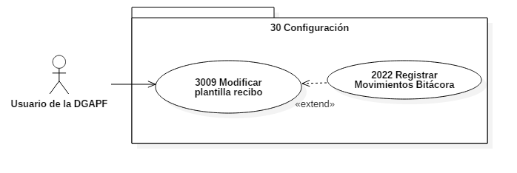

1. Actores Involucrados

| **No.** | **Nombre** | **Descripción** |
| --- | --- | --- |
| 1 | Usuario DGAPF | Este actor pertenece a la DGAPF se encarga de modificar la información de la plantilla de recibo.  **Nota:** Los roles de los usuarios de la DGAPF se encuentran descritos en el documento del diagrama conceptual de solución tecnológica. |

1. Diagrama de Actividades

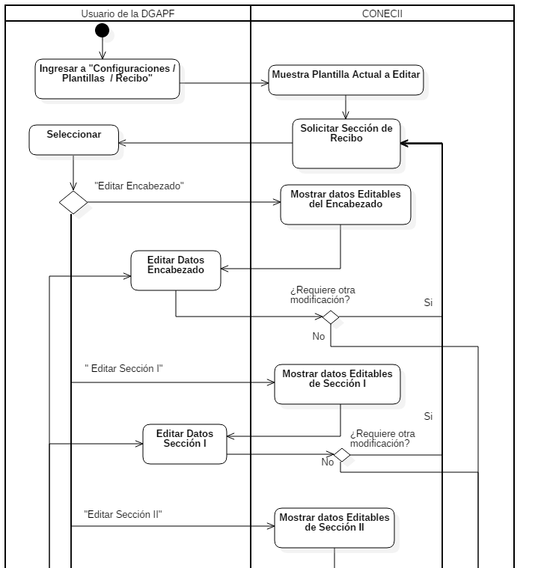

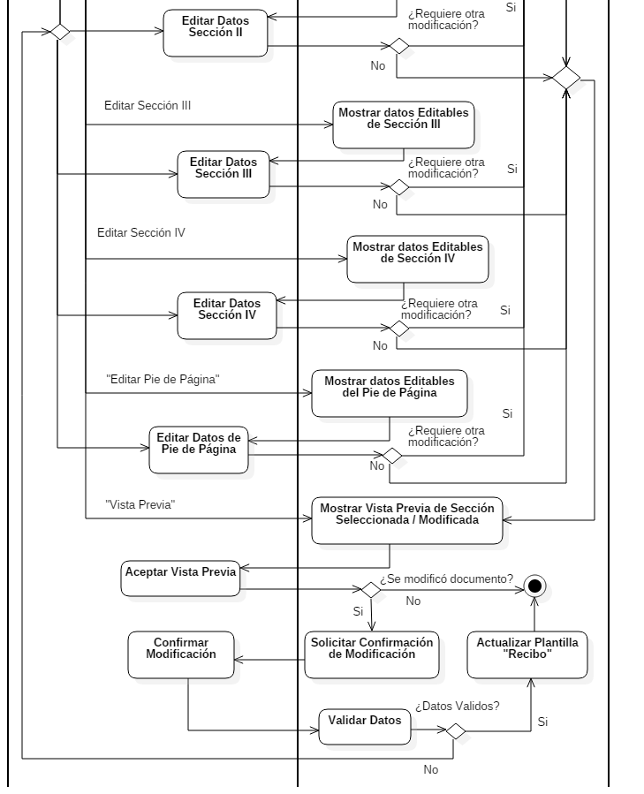

1. Precondiciones

Las precondiciones que deben existir para que esta funcionalidad se ejecute son las siguientes:

* 1. <Precondición 1> Nombre de usuario y contraseña válidos.

El usuario de la DGAPF debe contar con un nombre de usuario y contraseña válidos.

* 1. <Precondición 2> Permisos.

El usuario de la DGAPF debe contar con los permisos de administrador para hacer uso de la funcionalidad, de acuerdo al rol.

* 1. <Precondición 3> Autenticación.

El usuario de la DGAPF debe estar autenticado dentro del sistema.

* 1. <Precondición 4> Carga inicial de la plantilla

Se debe contar con la carga inicial de la plantilla “Recibo”.

1. Flujo de Eventos
   1. Flujo Básico

| **No.** | **Actor** | **Descripción de la acción** |
| --- | --- | --- |
| 1 | Usuario de la DGAPF. | Ingresa a “Configuraciones/ Plantillas/ Recibo” |
| 2 | CONEC II. | Muestra la plantilla Recibo dividida por secciones editables:   * Editar Encabezado. * Editar Sección I. * Editar Sección II. * Editar Sección III. * Editar Sección IV. * Editar Pie de Página.   Además de la opción en cada sección:   * Vista previa. |
| 3 | Usuario de la DGAPF. | De acuerdo a la necesidad del usuario:   * Si selecciona la opción “Editar Encabezado”, continúa el flujo en el alterno opcional **AO01.Editar Encabezado*.*** * Si selecciona la opción “Editar Sección I”, continúa el flujo en el alterno opcional **AO02.Editar Sección I*.*** * Si selecciona la opción “Editar Sección II”, continúa el flujo en el alterno opcional **AO03.Editar Sección II.** * Si selecciona la opción “Editar Sección III”, continúa el flujo en el alterno opcional **AO04.Editar Sección III.** * Si selecciona la opción “Editar Sección IV”, continúa el flujo en el alterno opcional **AO05.Editar Sección IV.** * Si selecciona la opción “Editar Pie de Página”, continúa el flujo en el alterno opcional **AO06.Editar Pie de Página*.***   Si selecciona la opción “Vista Previa”, continúa el flujo en el siguiente paso |
| 4 | CONEC II. | Muestra Vista Previa de la sección elegida y las opciones:   * Aceptar. * Guardar. |
| 5 | Usuario de la DGAPF. | De acuerdo a la opción elegida:   * Si selecciona la opción “Aceptar” continúa el flujo en el siguiente paso. * Selecciona la opción “Cancelar”, el flujo continúa en el alterno opcional **AG01 Cancelar.** |
| 6 | CONEC II. | Efectúa las validaciones **V01, V02, V03 y V04**, según sea el caso.   * Si no cumple con todas las validaciones, muestra los campos que no cumplen con la validación en color rojo y mostrara mensaje de acuerdo a la validación. * Una vez terminada la validación, continúa en el flujo básico. |
| 7 | CONEC II. | Guarda todos los cambios efectuados por el usuario, actualizando la plantilla de recibo con la información/logos modificados. Desplegando el mensaje: “Plantilla de recibo modificada correctamente”. De lo contrario, el flújo continúa en el flujo **AE01. Error al Modificar.** |
| 8 | Usuario de la DGAPF. | En todo momento el sistema presentará la opción “Cerrar Sesión”. En caso de que el usuario seleccione esta opción, el flujo continuará en el **AG02 Cerrar sesión**. |
| 9 | Fin del flujo básico. | |

* 1. Flujos Alternos
     1. Opcionales
        1. AO01 Editar Encabezado

| **No.** | **Actor** | **Descripción de la acción** |
| --- | --- | --- |
|  | CONEC II. | Abre editor de textos, mostrando el encabezado de la plantilla Recibo, con los siguientes campos/logos, editables:   * “Logos” (control de carga), * Texto “Nombres de las Instituciones”, * Texto “Domicilio de la institución”, * Texto “Identificador documento”, * Texto “Nombre documento”, * “Número de Página”:   + “Activado”,   + “Desactivado”.   Con la opción:   * “Actualizar Sección”. |
|  | Usuario de la DGAPF. | Edita la información requerida, considerando:   * Modificar los nombres de las instituciones, * Modificar Domicilio de la institución, * Modificar identificador de documento, * Modificar nombre de documento, * Activar/Desactivar Números de Página en el encabezado, * Modificar Logos, continuando el flujo en el paso siguiente.   Al terminar la edición, selecciona la opción “Actualizar Sección”. Continuando en el flujo. |
|  | CONEC II. | Muestra asistente para carga de archivos solicitando la ruta de ubicación y el archivo de carga, con la opción:   * “Cargar” |
|  | Usuario de la DGAPF. | Proporciona la ruta de ubicación y elige el logo a cargar, posteriormente selecciona el botón “Cargar”. |
|  | CONEC II. | Muestra el siguiente mensaje: ¿Deseas modificar otra sección?, con las opciones:   * “Aceptar”, * “Cancelar”. |
|  | CONEC II. | Efectua validación **V01, V02,V03 y V04.**   * Si no cumple con la validación, muestra mensaje de acuerdo a la validación. Regresando al paso 4 de este flujo. * Si cumple validación continua en el siguiente paso. |
|  | Usuario de la DGAPF. | De acuerdo a la necesidad del usuario:   * Si selecciona la opción “Aceptar”, continúa en el paso 2 del flujo básico. * Si selecciona la opción “Cancelar”, continúa en el flujo en el **AG01. Cancelar.** |
|  |  | Fin del flujo Opcional |

* + - 1. AO02 Editar Sección I

| **No.** | **Actor** | **Descripción de la acción** |
| --- | --- | --- |
|  | CONEC II. | Abre editor de textos, mostrando la sección I de la plantilla recibo, con los siguientes campos editables:   * Texto “Número de recibo”, * Texto “Lugar”, * Texto “Fecha”,   Y la opción:   * “Actualizar Sección”, |
|  | Usuario de la DGAPF. | Edita la información requerida, considerando:   * Modificar Texto “Número de recibo”, * Modificar Texto “Lugar”, * Modificar Texto “Fecha”, * Al terminar la edición, selecciona la opción “Actualizar Sección”. |
|  | CONEC II. | Efectua validación **V01, V02,V03 y V04.**   * Si no cumple con la validación, muestra mensaje de acuerdo a la validación. Regresando al paso 2 de este flujo. * Si cumple validación continua en el siguiente paso. |
|  | CONEC II. | Muestra el siguiente mensaje: ¿Deseas modificar otra sección?, con las opciones:   * “Aceptar”, * “Cancelar”. |
|  | Usuario de la DGAPF | De acuerdo a la necesidad del usuario:   * Si selecciona la opción “Aceptar”, continúa en el paso 2 del flujo básico. * Si selecciona la opción “Cancelar”, el flujo continúa en el **AG01 Cancelar.** |
|  |  | Fin del Flujo Opcional. |

* + - 1. AO03 Editar Sección II

| **No.** | **Actor** | **Descripción de la acción** |
| --- | --- | --- |
|  | CONEC II. | Abre editor de textos, mostrando la sección II de la plantilla Recibo, con los siguientes campos editables:   * Texto “Cantidad” * Texto “Clave” * Texto “Descripción” * Texto “Precio unitario” * Texto “importe” * Texto “importe con letra” * Texto “Total” * Texto “Observaciones”   Y la opción:   * “Actualizar Sección”, |
|  | Usuario de la DGAPF. | Edita la información requerida, considerando:   * Modificar “Cantidad” * Modificar “Clave” * Modificar “Descripción” * Modificar “Precio unitario” * Modificar “importe” * Modificar “importe con letra” * Modificar “Total” * Modificar “Observaciones”   Al terminar la edición, selecciona la opción “Actualizar Sección”. |
|  | CONEC II. | Efectua validación **V01, V02,V03 y V04.**   * Si no cumple con la validación, muestra mensaje de acuerdo a la validación. Regresando al paso 2 de este flujo.   Si cumple validación continua en el siguiente paso. |
|  | CONEC II. | Muestra el siguiente mensaje: ¿Deseas modificar otra sección?, con las opciones:   * “Aceptar”, * “Cancelar”. |
|  | Usuario de la DGAPF. | De acuerdo a la necesidad del usuario:   * Si selecciona la opción “Aceptar”, continúa en el paso 2 del flujo básico. * Si selecciona la opción “Cancelar”, el flujo continúa en el **AG01 Cancelar.** |
|  |  | Fin del Flujo Opcional. |

* + - 1. AO04 Editar Sección III

| **No.** | **Actor** | **Descripción de la acción** |
| --- | --- | --- |
|  | CONEC II. | Abre editor de textos, mostrando la sección III de la plantilla Recibo, con los siguientes campos editables:   * Texto “Aviso”   Y la opción:   * “Actualizar Sección”, |
|  | Usuario de la DGAPF. | Edita la información requerida, considerando:   * Modificar Texto “Aviso”,   Al terminar la edición, selecciona la opción “Actualizar Sección”. |
|  | CONEC II. | Efectua validación **V01, V02,V03 y V04.**   * Si no cumple con la validación, muestra mensaje de acuerdo a la validación. Regresando al paso 2 de este flujo. * Si cumple validación continua en el siguiente paso. |
|  | CONEC II. | Muestra el siguiente mensaje: ¿Deseas modificar otra sección?, con las opciones:   * “Aceptar”, * “Cancelar”. |
|  | Usuario de la DGAPF. | De acuerdo a la necesidad del usuario:   * Si selecciona la opción “Aceptar”, continúa en el paso 2 del flujo básico. * Si selecciona la opción “Cancelar”, el flujo continúa en el **AG01 Cancelar.** |
|  |  | Fin del Flujo Opcional. |

* + - 1. AO05 Editar Sección IV

| **No.** | **Actor** | **Descripción de la acción** |
| --- | --- | --- |
|  | CONEC II. | Abre editor de textos, mostrando la sección IV de la plantilla Recibo, con los siguientes campos editables:   * Texto “Sello” * Texto “Firma”   Y la opción:   * “Actualizar Sección”, |
|  | Usuario de la DGAPF. | Edita la información requerida, considerando:   * Modificar Texto “Sello”, * Modificar Texto “Firma”   Al terminar la edición, selecciona la opción “Actualizar Sección”. |
|  | CONEC II. | Efectua validación **V01, V02,V03 y V04.**   * Si no cumple con la validación, muestra mensaje de acuerdo a la validación. Regresando al paso 2 de este flujo. * Si cumple validación continua en el siguiente paso. |
|  | CONEC II. | Muestra el siguiente mensaje: ¿Deseas modificar otra sección?, con las opciones:   * “Aceptar”, * “Cancelar”. |
|  | Usuario de la DGAPF. | De acuerdo a la necesidad del usuario:   * Si selecciona la opción “Aceptar”, continúa en el paso 2 del flujo básico. * Si selecciona la opción “Cancelar”, el flujo continúa en el **AG01 Cancelar.** |
|  |  | Fin del Flujo Opcional. |

* + - 1. AO06 Editar Pie de Página.

| **No.** | **Actor** | **Descripción de la acción** |
| --- | --- | --- |
|  | CONEC II. | Abre editor de textos, mostrando pie de página de Recibo, con los siguientes campos editables:   * Número de Página * “Activado”, * “Desactivado”. * Texto “Pie de página”   Y la opción:   * “Actualizar Sección”. |
|  | Usuario de la  DGAPF. | Edita la información requerida, considerando:   * Activar/Desactivar Números de Página. * Pie de página.   Al terminar la edición, selecciona la opción “Actualizar Sección”. |
|  | CONEC II. | Efectua validación **V01, V02,V03 y V04.**   * Si no cumple con la validación, muestra mensaje de acuerdo a la validación. Regresando al paso 2 de este flujo.   Si cumple validación continua en el siguiente paso. |
|  | CONEC II. | Muestra el siguiente mensaje: ¿Deseas modificar otra sección?, con las opciones:   * “Aceptar”, * “Cancelar”. |
|  | Usuario de la  DGAPF. | De acuerdo a la necesidad del usuario:   * Si selecciona la opción “Aceptar”, continúa en el paso 2 del flujo basico. * Si selecciona la opción “Cancelar”, el flujo continúa en el alterno general **AG01 Cancelar.** |
|  |  | Fin del Flujo Opcional. |

* + 1. Generales
       1. AG01 Cancelar.

| **No. Paso** | **Actor** | **Descripción de la acción** |
| --- | --- | --- |
| 1 | Usuario de la DGAPF. | Selecciona la opción cancelar. |
| 2 | CONEC II. | No ejecuta ninguna acción y regresa al flujo básico. |
| 3 |  | Fin del flujo general. |

* + - 1. AG02 Cerrar sesión

| **No. Paso** | **Actor** | **Descripción de la acción** |
| --- | --- | --- |
| 1. | CONEC II. | Muestra mensaje “¿Esta seguro que desea cerrar la sesión?” y las opciones:   * Sí. * No. |
| 2. | Usuario de la DGAPF. | De acuerdo a la necesidad del usuario:   * Si selecciona “Sí”, continua el flujo en el siguiente paso. * Si selecciona “No”, continua con la sesión activa. |
| 3 | CONEC II. | Cierra sesión, mostrando el mensaje “Sesión Finalizada” y regresa a pantalla de acceso. |
| 4 |  | Fin del flujo general. |

* + 1. Extraordinarios

No aplica para esta funcionalidad del sistema.

* + 1. De excepción
       1. AE01 Error al modificar el documento

| **No. Paso** | **Actor** | **Descripción de la acción** |
| --- | --- | --- |
| 1 | Usuario de la DGAPF. | Selecciona la opción de guardar. |
| 2 | CONEC II. | Muestra el mensaje de error “Ocurrió un error al actualizar el documento”. |
| 3 |  | Fin del flujo opcional. |

* 1. Puntos de Extensión

Esta funcionalidad tiene una extensión en el caso de uso “**2022 – Registrar Movimientos Bitácora”.**

* 1. Requerimientos Especiales

No aplica para esta funcionalidad del sistema.

* 1. Pos Condiciones
     1. <Pos condición 1> Actualización la plantilla recibo

Se actualiza la plantilla del recibo, de acuerdo a la información modificada en cada sección, considerando que los recibos generados con la plantilla anterior no sufrirán cambios.

* + 1. <Pos condición2> Registro en bitácora

Se guarda el registro de la actualización de la plantilla, en la bitácora de movimientos, consultar caso de uso **“2022 – Registra Movimientos Bitácora”.**

1. Reglas de Negocio

No aplica para esta funcionalidad del sistema.

1. Validaciones
   1. V01 Validar campos obligatorios

Validar que se halla ingresado los datos obligatorios de acuerdo a la siguiente tabla.

| **No.** | **Campo** | **Obligatorio** | **Modificable** |
| --- | --- | --- | --- |
| Sección Encabezado | | | |
|  | Logos | No | Si |
|  | Texto “Nombres de las Instituciones” | No | Si |
|  | Texto “Domicilio de la institución” | No | Si |
|  | Texto “Identificador documento” | No | Si |
|  | Texto “Nombre del documento” | No | Si |
|  | Número de Página | No | Si |
| Sección I. | | | |
|  | Texto “Domicilio cliente o información cliente” | No | No |
|  | Texto “Número de recibo” | No | Si |
|  | Texto “Lugar” | No | Si |
|  | Texto: “Fecha” | No | Si |
| Sección II | | | |
|  | Texto “Cantidad”, | No | Si |
|  | Texto “Clave” | No | Si |
|  | Texto “Descripción” | No | Si |
|  | Teto” Precio unitario” | No | Si |
|  | Texto “importe” | No | Si |
|  | Texto “importe con letra” | No | Si |
|  | Texto “Total”. | No | Si |
|  | Texto “Observaciones” | No | Si |
| Sección III | | | |
|  | Texto “Aviso” | No | Si |
| Sección IV | | | |
|  | Texto “Sello”, | No | Si |
|  | Texto “Firma” | No | Si |
| Sección Pie de Página | | | |
|  | Números de Página | No | Si |
|  | Texto “Pie de página” | No | Si |

* 1. V02 Validar tipo de Dato

Validar que los campos sean llenados de acuerdo a la siguiente tabla:

| **No.** | **Campo** | **Tipo** | **Longitud** | **Observaciones** |
| --- | --- | --- | --- | --- |
| Sección Encabezado | | | | |
|  | Logos | Imagen | 10MB | Ver validación 3. |
|  | Nombres de las Instituciones | Texto | 100 | Contemplar acentos, comas y puntos. |
|  | Texto “domicilio institución” | Alfanumérico | 300 | Contemplar caracteres especiales. |
|  | Texto “identificador documento” | Alfanumérico | 100 | Contemplar caracteres especiales. |
|  | Texto “Nombre del documento” | Texto | 100 | Contemplar caracteres especiales. |
|  | Número de Página | Booleano | Activo/Inactivo | Ver validación 4. |
| Sección I. | | | | |
|  | Texto “Número de recibo” | Texto | 50 | Contemplar caracteres especiales. |
|  | Texto “Lugar” | Texto | 50 | Contemplar acentos, comas y puntos. |
|  | Texto: “Fecha” | Texto | 50 | Contemplar acentos, comas y puntos. |
| Sección II | | | | |
|  | Texto “Cantidad” | Texto | 50 | Contemplar acentos, comas y puntos. |
|  | Texto “Clave” | Texto | 50 | Contemplar acentos, comas y puntos. |
|  | Texto “Descripción” | Texto | 70 | Contemplar acentos, comas y puntos. |
|  | Texto “Precio unitario” | Texto | 50 | Contemplar acentos, comas y puntos. |
|  | Texto “importe” | Texto | 50 | Contemplar acentos, comas y puntos. |
|  | Texto “importe con letra” | Texto | 50 | Contemplar acentos, comas y puntos. |
|  | Texto “Total” | Texto | 50 | Contemplar acentos, comas y puntos. |
|  | Texto “Observaciones” | Texto | 1000 | Contemplar caracteres especiales. |
| Sección III | | | | |
|  | Texto “Aviso” | Texto | 3000 | Contemplar caracteres especiales. |
| Sección IV | | | | |
|  | Texto “Sello” | Texto | 50 | Contemplar acentos, comas y puntos. |
|  | Texto “Firma” | Texto | 50 | Contemplar acentos, comas y puntos. |
| Sección Pie de Página | | | | |
|  | Números de Página | Booleano | Activo/Inactivo | Ver validación 4. |
|  | Texto “Pie de Página” | Texto | 100 | Contemplar caracteres especiales. |

* 1. V03 Validar formato de logos

El formato para el archivo del logo, deberá considerar sólo con extensión jpeg y png.

* 1. V04 Validar números de página en una sola sección

Validar que no se activen los números de página en más de una sección.

1. Criterios de Aceptación

FUNC-DGAPF-083 Validar que el sistema permita modificar la plantilla de los recibos de datos específicos.

1. Referencias

|  |  |  |
| --- | --- | --- |
| **No.** | **Título del documento** | **Organización** |
| 1 | Diagrama Conceptual de la Solución Tecnológica (DiaConcepSolTec_CONECII.docx). | SEGOB |
| 2 | Requerimientos de la Solución Tecnológica (ReqSolTec_CONECII.docx). | SEGOB |
| 3 | Glosario de Términos. (GlosarioTer_CONECII.docx). | SEGOB |
| 4 | Modelo de Flujo de Negocios. (ModFlujoNeg_CONECII.docx). | SEGOB |
| 5 | Catálogo de Reglas de Negocio (CataRegNeg_CONECII.docx). | SEGOB |

1. Firmas de Aprobación

|  |  |  |
| --- | --- | --- |
| Comisario Jefe  Oscar Alberto Margain Pitman  Director General de Administración |  | Inspector  Julio Alberto González Cárdenas  Director de Tecnologías de Información y Comunicaciones |
| Subinspectora  Martha López Pelcastre  Subdirectora de Soluciones de Tecnologías de Información |  | Subinspector  Ángel Rogelio López Gutiérrez  Subdirector de Estrategia Digital y Seguridad de la Información |
| Oficial  Jesús Bravo Clavellina  Jefe de Departamento de Diseño de Soluciones |  |  |

|  |  |  |
| --- | --- | --- |
| José Luis Ramírez Hernández  Director de Gestión de Tecnologías de la Información SEGOB |  | Saúl Torres García  Subdirector de Desarrollo y Mantenimiento de Soluciones Móviles, Ágiles e Inteligencia de Negocio SEGOB |
| Juan Manuel López Sánchez  Gerente de Proyecto INDRA |  | Ricardo Márquez Ruiz  Administrador de Proyecto INDRA |

**Aprobación de caso de uso por la DGAPF**

|  |  |  |
| --- | --- | --- |
| Inspector Jefe  José Ramón Reza García  Director General Adjunto de Presupuesto y Finanzas |  | Inspector  Salvador Medina Silva  Director de Programación y Presupuesto |